Opis Przedmiotu Zamówienia (OPZ)
Sukcesywna dostawa kalendarzy na potrzeby Krajowego Biura Eurydice i JOWS
1. | Kalendarz kieszonkowy na 2018 r.
 | Format | 90 x 150 x 160 mm (dopuszczalna tolerancja +/- 10%)
 | Liczba stron | 48 str. środek + 4 str. okładka
 | Papier (rodzaj) | środek papier kalendarium – chamois 80 g  okładka kreda mat 170 g, laminowanie mat
 | Kolory | środek 4+4, okładka 4+0
 | Oprawa | klejona, miękka
 | Dodatkowe informacje | Kalendarium powinno być w układzie: tydzień na rozkładówce, nazwy miesięcy w języku polskim, angielskim, rosyjskim, niemieckim. Kalendarium w dwóch kolorach (czarnym i czerwonym). Oprawa (okładka) kalendarza indywidualna – według projektu dostarczonego przez zamawiającego.  Zakładka w formie wstążki.
 | Ilustracja poglądowa | 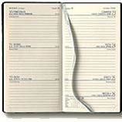
 | Termin wykonania | 14 dni kalendarzowych od dnia zaakceptowania proofa przez Zamawiającego
 | Pakowanie | maksymalnie po 50 egz. w karton
 | Wycena | przy nakładzie: 300 egz.
2. | Kalendarz książkowy na 2018 r.
 | Format | A5 (dopuszczalna tolerancja +/- 10%)
 | Liczba stron | 128 stron środek + 4 str. okładka
 | Papier (rodzaj): | okładka kreda mat 170 g, laminowanie mat  środek papier kalendarium – chamois 80g  środek papier wkładka kolor – kreda mat 170 g
 | Kolory | okładka 4+0, środek 4+4
 | Dodatkowe informacje | Kalendarium powinno być w układzie: tydzień na rozkładówce, miejsce na notatki, informacje o numerach kierunkowych krajowych oraz międzynarodowych, kalendarium i plan roku bieżącego oraz następnego, wykaz dni świątecznych i popularnych, kalendarz stuletni, daty imienin, schemat stref czasowych, kalendarium w języku polskim, niemieckim, angielskim i rosyjskim.  Dodatkowo:  - oprawa (okładka) kalendarza indywidualna – według projektu dostarczonego przez zamawiającego (4+0)  - zakładka w formie wstążki  - wkładka, wklejka 4+4
 | Ilustracja poglądowa | 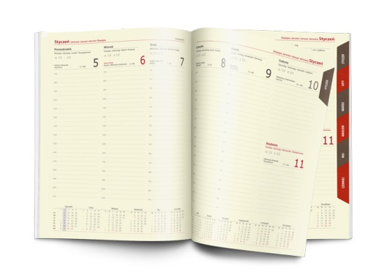
 | Termin wykonania | 14 dni kalendarzowych od dnia zaakceptowania proofa przez Zamawiającego
 | Pakowanie | maksymalnie po 25 egz.
 | Wycena | przy nakładzie: 100 egz. kalendarza książkowego Eurydice  100 egz. kalendarza książkowego JOWS  260 egz. kalendarza książkowego  Łączny nakład 460 egz.

